＊單選題，共50題，每題2分
- （ ）小可在海邊戲水時，不小心喝了一口海水，海水的苦味讓他印象深刻，這個「苦味」應該來自下列何種成分？ (A)氯化鈉 (B)氯化銨 (C)碳酸鈉 (D)氯化鎂。
《答案》D
詳解：海水中的鹹味主要為氯化鈉，而苦味則來自氯化鎂，它們均為海水中的主要鹽類。
- （ ）下列對於風化作用與侵蝕作用的敘述，何者正確？ (A)風吹拂岩石表面帶走細小的岩石碎屑，是一種風化作用 (B)侵蝕地表最主要的力量是河流 (C)河流、冰川、風與海浪無時無刻都對地表進行風化作用 (D)太魯閣國家公園的峽谷地形是一種冰川侵蝕的結果。
《答案》B
詳解：(A)為侵蝕作用；(C)主要為侵蝕、搬運等作用；(D)太魯閣的峽谷地形（V型峽谷）是河流侵蝕的結果。
- （ ）如果以稀鹽酸滴在下列各種岩石上，哪一顆岩石會有冒氣泡的反應？ (A)花岡岩 (B)安山岩 (C)大理岩 (D)砂岩。
《答案》C
詳解：石灰岩及大理岩的成分均含碳酸鈣（CaCO₃），所以與稀鹽酸反應時，會有冒氣泡（二氧化碳）的現象。
- （ ）下列哪一種方法和地震波探測地球內部的方法最相似？ (A)海關以X光檢查行李 (B)拆開電腦看內部構造 (C)搖晃鋁罐估計可樂剩多少 (D)果農拍打西瓜判斷好壞。
《答案》D
詳解：(A)X光和電磁波有關；(D)拍打西瓜是運用物質波的反射和折射原理。
- （ ）軟流圈位在地球哪一構造中？ (A)地殼 (B)地函 (C)地核 (D)岩石圈。
《答案》B
詳解：(B)軟流圈位在地函中，為地函一小部分岩石溶融形成，軟流圈之上稱為岩石圈。
- （ ）下列哪一種海底地形的發現對海底擴張有重要的啟發？ (A)洋底盆地 (B)海底珊瑚礁 (C)中洋脊 (D)大陸棚。
《答案》C
詳解：(C)中洋脊是海底的火山山脈，是海底張裂之處。
- （ ）地球內部熱對流下降處，在地表通常呈現哪一種地形？ (A)中洋脊 (B)大平原 (C)洋底盆地 (D)海溝。
《答案》D
詳解：(A)在熱對流上升處，形成張裂性板塊交界；(B)與熱對流無關。
- （ ）在大陸漂移和海底擴張的現象中，真正移動的是下列何者？ (A)地殼 (B)地核 (C)陸地 (D)板塊。
《答案》D
詳解：(D)板塊位在軟流圈上，被熱對流驅動。
- （ ）中洋脊流出的岩漿凝固形成新的海洋地殼，下列哪一種岩石是由這種岩漿凝固形成的？ (A)玄武岩 (B)安山岩 (C)板岩 (D)大理岩。
《答案》A
詳解：海洋地殼主要由玄武岩質組成；大陸地殼則為花岡岩質。
- （ ）地球上最長的山脈是下列何者？ (A)喜馬拉雅山脈 (B)中洋脊 (C)阿爾卑斯山脈 (D)安地斯山脈。
《答案》B
- （ ）如果非洲某處地層發現了長毛象的化石，若化石在形成位置未曾受到地質事件影響而移動，則此地層應屬於哪個地質時代？ (A)前寒武紀 (B)古生代 (C)中生代 (D)新生代。
《答案》D
詳解：長毛象為哺乳類，多數哺乳類為新生代的標準化石。
- （ ）下列哪一項敘述不正確？ (A)板塊交界附近常有很多火山 (B)地震是因岩層錯動斷裂而造成 (C)岩脈裡的岩石是變質岩 (D)火山噴發是岩漿活動的一種。
《答案》C
詳解：岩脈是火成岩。
- （ ）下列關於臺灣地形的敘述何者正確？ (A)臺灣位於強烈的板塊張裂帶，陸地抬升快速，地勢陡峭 (B)臺灣西部地勢較陡峭，東部較平緩 (C)由於板塊的擠壓作用使臺灣西部多為變質岩 (D)臺灣島位在聚合性板塊交界帶，因此有火山地形。
《答案》D
詳解：(A)臺灣位於板塊的交界處，有強烈的聚合作用；(B)西部平緩，東部陡峭；(C)變質岩多在台灣的東部地區。
。
- （ ）關於「光年」一詞的敘述，下列何者正確？ (A)目前人類製造的太空船，飛行速率都小於1光年 (B)從北極星發出的光到達地球，需要超過1光年的時間 (C)太陽不斷發光持續了約50億光年 (D)銀河系的直徑約為10萬光年。
《答案》D
詳解：光年是估量距離的單位，指的是以光速行走一年的距離。(A)速率單位，不能使用「光年」；(B)(C)為時間單位，都不能使用「光年」。
- （ ）某日晚上九點，小康與小軒抬頭看見很亮的月亮和木星，而土星看起來比天狼星暗。兩人再以望遠鏡觀測，可看到一顆距離地球0.5天文單位的彗星，則此時下列哪一個天體離他們最遠？ (A)天狼星 (B)土星 (C)彗星 (D)月亮。
《答案》A
詳解：天狼星是一顆自行發光的恆星，位在太陽系外、銀河系內；木星、土星是太陽系內的行星；月球是地球的衛星；而彗星距離地球0.5個天文單位，也在太陽系內。
- （ ）關於太陽系中「類地行星」與「類木行星」的敘述，下列何者正確？ (A)類地行星的體積大於類木行星 (B)類地行星的質量大於類木行星 (C)類地行星的密度大於類木行星 (D)類木行星主要由岩石或金屬構成。
《答案》C
詳解：類地行星的體積與質量皆較類木行星小，且因類地行星主要由岩石或金屬組成，故星球的密度較由氣體和冰所構成的類木行星來的大。
- （ ）在地球上所見到的恆星、太陽、行星和月亮都會東升西落，這是何種原因造成的？ (A)地球自轉 (B)地球自轉軸傾斜 (C)地球公轉 (D)月球公轉。
《答案》A
- （ ）附圖是某港口的海水面高度隨時間變化圖，請問下列何者是1月3日船隻進出港的最佳時間？
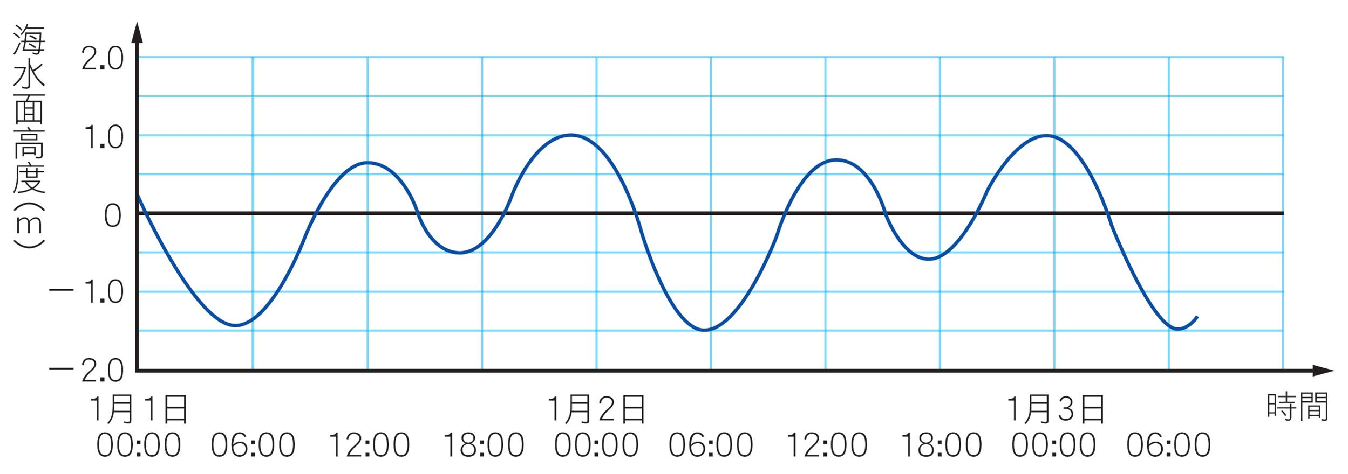
(A)清晨六點 (B)上午九點 (C)中午十二點 (D)下午四點。
《答案》C
詳解：港口的潮汐週期約為12小時，1月3日接近凌晨零點為滿潮，故可判斷下次滿潮時刻為中午12時，利於船隻出港。
- （ ）如圖，夏至正午時，於相同經度、不同緯度的甲、乙、丙三地區，分別垂直地面立起等長竹竿，發現此時乙地區的竿影長度最短；從該日再經過一個月後，若乙地的竿影變長，則甲、丙兩地竿影的變化應為下列何者？
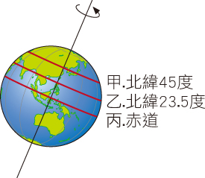
(A)甲變長，丙變長 (B)甲變長，丙變短 (C)甲變短，丙變長 (D)甲變短、丙變短。
《答案》B
詳解：陽光在夏至時直射北回歸線，因此乙地區竿影最短；夏至過後，陽光直射位置南移，逐漸靠近赤道、遠離北半球，導致丙地竿影變短，甲地竿影變長。

- （ ）附表為中央氣象局今、明兩日的天氣預報，則下列敘述何者正確？
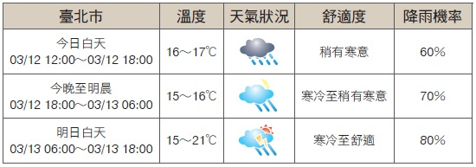
(A)臺北市明日降雨的時間比今日長 (B)臺北市今、明兩日降雨的機會越來越大 (C)臺北市明日一定會下雨 (D)臺北市明晚到後日清晨的降雨機率為90％。
《答案》B
詳解：(A)降雨機率是指降雨的可能性，與降雨時間長短無關；(C)臺北市明日降雨機率80％，表示有20％的機率不會下雨；(D)表中未提及明晚，故無法得知降雨機率。
- （ ）觀察以下不同時間的天氣圖，判斷臺灣何時的降雨機率可能最低？
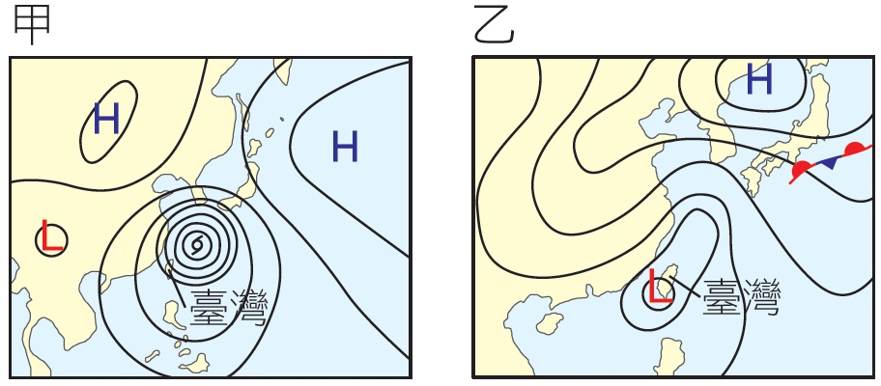
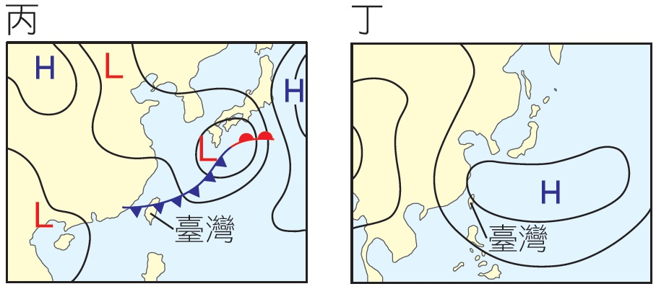
(A)甲 (B)乙 (C)丙 (D)丁。
《答案》D
詳解：甲受颱風外圍環流，乙受低氣壓籠罩，丙受冷鋒過境影響，以上降雨機率均偏高。
- （ ）有關颱風的敘述，下列何者正確？ (A)颱風中心是颱風威力最強的區域 (B)颱風螺旋狀雲帶的外圍風速最強 (C)當颱風中心移至陸地時，稱為颱風登陸 (D)北半球的颱風是順時鐘旋轉。
《答案》C
詳解：(A)颱風中心區域風雨小；(B)緊鄰颱風中心的邊緣，風速最強；(D)北半球颱風為逆時鐘旋轉。
- （ ）關於臺灣的氣象災害，下列敘述何者正確？ (A)包含寒潮、梅雨、颱風、乾旱等氣象災害 (B)梅雨期在3～4月，颱風期則在5～7月 (C)北部地區在冬季時容易發生乾旱 (D)臺灣年平均雨量高出世界平均值許多，並非缺水國家。
《答案》A
詳解：(B)梅雨期5、6月，颱風期7～9月；(C)西南部地區在冬、春季時容易發生乾旱；(D)臺灣每人每年分配到的用水量低於世界平均值，屬於缺水國家。
- （ ）若附圖中鋒面前進方向不變，則未來幾天臺灣的天氣狀況可能為何？ (A)低溫多雲陣雨 (B)午後雷陣雨 (C)強風豪大雨 (D)高溫晴朗。
《答案》A
詳解：臺灣地區的天氣即將受到冷鋒過境影響，溫度下降，雲量增多，降雨機率高。
- （ ）若將主要影響臺灣 5、6月天氣的鋒面稱為鋒面甲，影響 11、12月天氣的鋒面稱為鋒面乙，則下列敘述何者錯誤？
(A)鋒面甲和乙均會造成過境地區降雨 (B)鋒面甲和乙均會造成過境地區的氣溫大幅降低 (C)鋒面乙的移動速度較鋒面甲快，常於一、二天之內通過臺灣地區 (D)鋒面甲、乙都是氣團的交界處，只因氣團的強弱不同而形成不同鋒面。
《答案》B
詳解：甲為滯留鋒，乙為冷鋒，冷鋒移動速度比滯留鋒快，冷鋒之後的強烈大陸冷氣團會使氣溫驟降，滯留鋒則無此影響。
- （ ）下列哪一種方法可以促使空氣中的水氣含量達到飽和？ (A)降低空氣的高度 (B)提高空氣的溫度 (C)降低空氣的溫度 (D)減少空氣中的水氣。
《答案》C
詳解：使氣溫下降、增加水氣含量，或兩者同時進行，皆可使空氣中的水氣達到飽和。
二、題組
◎小華自標本盒中拿出三種礦物，分別為 甲、乙、丙，他將此礦物分別與指甲、硬幣和玻璃摩擦，得到的結果如右表（√表示可被指甲、硬幣或玻璃刻劃出刻痕）， 請依據表中的結果回答以下問題：
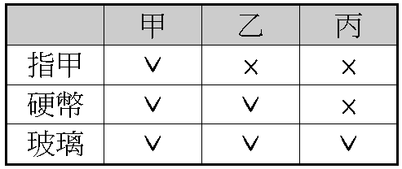
27. ( )礦物甲、乙、丙的硬度大小為何？
(A)甲＞乙＞丙 (B)丙＞乙＞甲
(C)甲＞丙＞乙 (D)乙＞甲＞丙。
28.( )指甲、硬幣與玻璃，三者的硬度大小排列為何？
(A)指甲＞硬幣＞玻璃 (B)硬幣＞指甲＞玻璃
(C)玻璃＞硬幣＞指甲 (D)玻璃＞指甲＞硬幣。
29. ( )如果乙礦物為透明，且滴上稀鹽酸會有氣體產生，
則較可能是下列何種礦物？
(A)滑石 (B)石英 (C)角閃石 (D)方解石。
《答案》(1) B；(2)C；(3)D
◎小傑把三筆地震資料整理成如下表，已知甲、乙、丙三個地震釋放出的能量都相當於10個原子彈的爆炸威力，請回答下列問題：
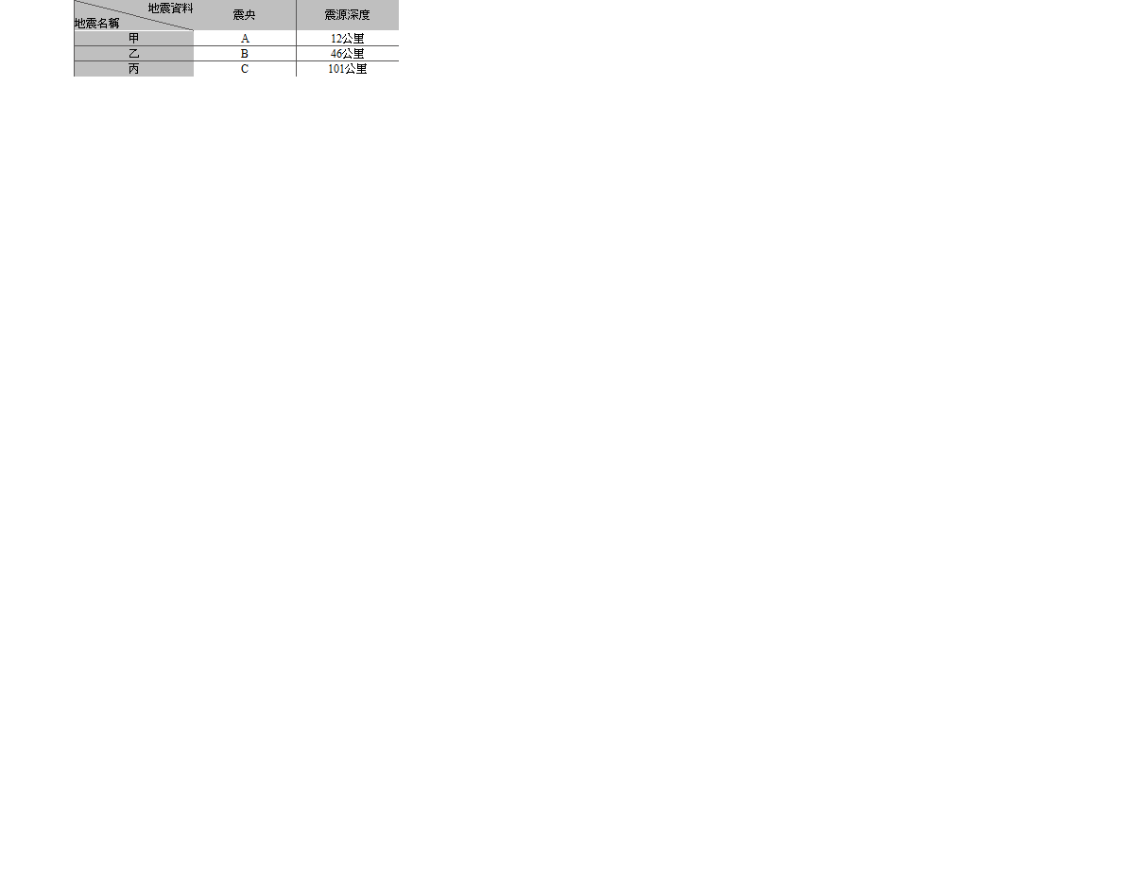
30. ( )推測表格中哪一處震央的震度應最大？
(A)A (B)B (C)C (D)皆相同。
31. ( )請問哪一個地震的地震規模最小？
(A)甲 (B)乙 (C)丙 (D)皆相同。
《答案》(1) A；(2)D
詳解：(1)一般而言，距離震源越近的地方，其震度越大，故選震源深度最淺者。(2)地震規模為震源所釋放出的能量，以上三者均相當於10個原子彈的能量，故規模皆相同。
◎附圖為日、地、月相對位置的關係示意圖，請根據此圖回答下列問題：
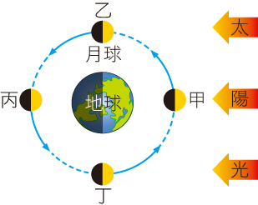
32. ( )當月球運行經過哪些位置時，
地球當天會發生滿潮？
(A)甲 (B)甲丙 (C)乙丁 (D)甲乙丙丁。
33. ( )月球由甲處運行至丙處的期間，
地球大約自轉了幾圈？
(A)轉了半圈 (B)轉了1圈
(C)轉了15圈 (D)轉了180圈。
34. ( )當月球運行到丁位置，從地球所看到月相的描述
何者錯誤？
(A)淩晨12點從東方地平線升起
(B)淩晨12點時東半部亮
(C)早晨6點時月亮在天頂
(D)早晨6點時西半邊亮。
《答案》(1)D；(2)C；(3)D
詳解：(1)地球上的每個位置機乎都會發生2次滿潮。(2)當月球從甲運行到丙的位置大約經過半個月（15天），即大約自轉15圈。(3)(B)(D)月球運行到丁位置時，從地球所見月相為東半邊亮的下弦月；(A)(C)淩晨12點從東方地平線升起，早晨6點時月亮在天頂，中午12點從西方地平線落下。
35. ( )附表是台灣某天四個海岸地區的滿潮時刻表，若生物老師想利用這天早上半天的時間，帶領學生到海邊觀賞潮間帶生物，且要趕回來吃營養午餐，則他應選擇那個海口較好？
(A)淡水 (B)梧棲 (C)高雄 (D)花蓮
答案：(C)
解析：欲看潮間帶的生物要選擇乾潮時，而四個海口乾潮時間如下：淡水約12:10；梧棲約12:23；高雄約10:20；花蓮約07:57
36. ( )附表是淡水港2004年1月11日的潮汐狀況表，當天下午以後，在外海捕魚的船隻要入港，應選擇什麼時候靠岸才恰當？
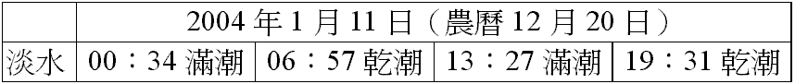
(A)13：30 (B)16：30 (C)19：30 (D)23：30
答案：(A)
解析：選擇滿潮的時段
37. ( )天藍計畫從臺北到墾丁旅遊，順手查看了一本桌曆，此時翻到了其中的一頁，如附圖所示，此日正是天藍計畫出遊的第一天，若當日天氣晴朗，下列敘述何者較不合理？
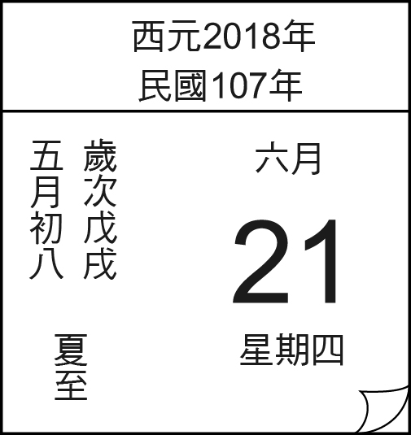
(A)臺北清晨5點左右太陽已經露臉了 (B)是臺北一年中白晝最長的一天 (C)墾丁海邊的夕陽從西偏南方向落下 (D)夕陽西沉時，月亮已高掛在墾丁天頂附近的天空
答案：(C)
解析：當天是夏至，太陽從西偏北方向落下。
38. ( )附圖是學生整理的宇宙組織關係圖，甲、乙、丙代表三個不同層級的結構，且三者在空間中的大小關係為甲＞乙＞丙。下列有關三者的敘述，何者最合理？
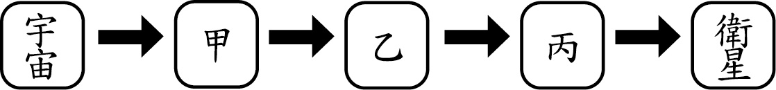
(A)若甲是太陽系，則乙可填入星系 (B)若甲是銀河系，則乙可填入太陽 (C)若乙是行星，則丙可填入恆星 (D)若乙是銀河系，則丙可填入星系
答案：(B)
解析：依宇宙組織關係由大到小排序，甲、乙、丙三項應依序為星系（銀河系）、恆星（太陽）、行星。故正確答案為(B)。39. ( )附圖中，黃金梅莉號研究船在大西洋海底五個地點採得海洋地殼的岩石標本，經定年分析後得知，它們的地質年齡分布有一定的趨勢。下列選項何者可代表此一趨勢？
(A) (B) (C) (D)
答案：(B)
40. ( )附圖為一地層記錄事件剖面圖，若此地層從未發生過倒置，則關於地質事件發生順序之敘述，下列何者錯誤？
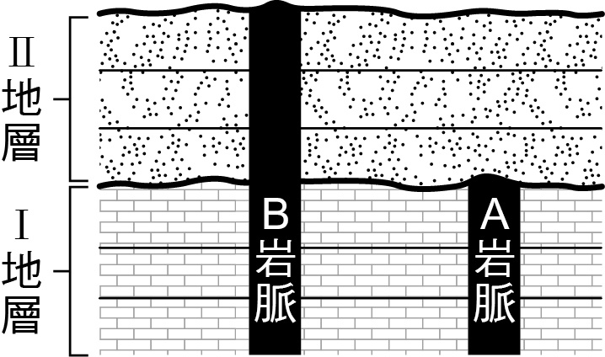
(A)A岩脈先侵入，而後沉積Ⅱ地層 (B)B岩脈侵入晚於A岩脈侵入 (C)沉積Ⅰ地層晚於沉積Ⅱ地層 (D)先沉積Ⅰ地層，而後甲岩脈侵入
答案：(B)
解析：沉積Ⅰ地層早於沉積Ⅱ地層
41. ( )附表為臺灣島上某次地震的記錄摘要表，則下列敘述何者錯誤？
(A)此次地震為深源地震 (B)依芮氏規模大小來判定，此次地震屬於中度地震 (C)台中、南投、彰化都在同一等震帶 (D)中、南部災情比北部嚴重
答案：(A)
解析：(A)震源深度在70公里內的都屬於淺源地震
42. ( )如果你是一位記者，你想播報一則地震消息，則哪一選項播報方式是對的？
(A)甲地地震規模5級 (B)乙地地震規模5.3級 (C)丙地地震規模5.0 (D)丁地地震規模11級
答案：(C)
解析：地震規模是由美國 芮氏（Richter）於1935年根據地震所釋出能量計算而來，故同一地震各地測量的規模均相同，有小數點，但後面不可加上一個「級」字。規模0至5.0為小地震；規模5.0至7.0為中地震；規模7.0以上為大地震。地震規模最大為10。
43. ( )小綠在某科學頻道看到全球海底地形圖，其中在大西洋中有一綿延數千公里的海底山脈。此山脈附近最可能發現下列何者？
(A)有海溝及地震活動 (B)有活躍的擠壓造山運動 (C)地函熱對流的岩漿湧出 (D)地球上最古老的海洋地殼
答案：(C)
解析：此海底山脈為中洋脊，是板塊張裂處，地函熱對流上升的地方，屬於年輕的海洋地殼，而海溝與造山運動是出現在板塊聚合處，因此答案為(C)。
44. ( )附圖為某地區的地表構造特徵示意圖，圖中甲位於中洋脊上，乙位於海溝上，丙位於一陸地的山脈上，且此山脈有火山活動。若將甲、乙、丙三地連線的地下構造，繪製成此地區的板塊構造剖面示意圖，並以箭頭表示板塊運動方向，則下列何者最合理？
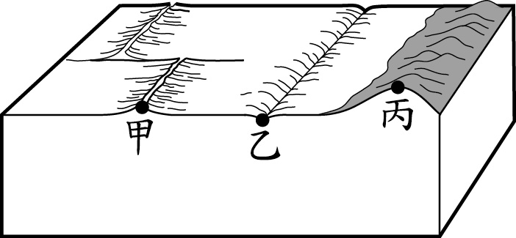
(A)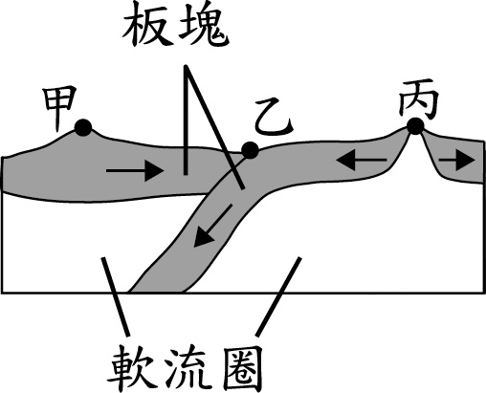 (B)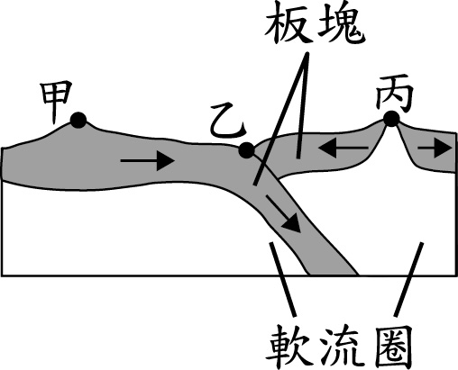 (C)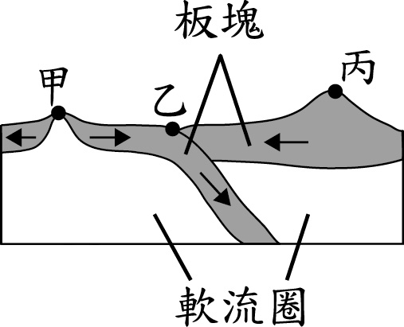 (D)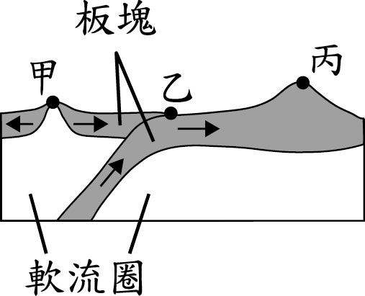
答案：(C)
解析：分析此題中板塊邊界類型：(甲)中洋脊為張裂性板塊邊界，為兩種不同板塊相互分離的交界，故(A)、(B)選項錯誤；(乙)海溝為聚合性板塊邊界，為板塊向下隱沒處，(D)選項不符合，故答案為(C)。
45. ( )2008年5月12日，中國大陸 四川省發生芮氏地震規模達8.0的強烈淺層地震，造成嚴重災害，死傷人數估計已達十萬人以上，此次地震的原因，美國地質調查局的報告指「地震是由四川盆地西北邊緣，東北向逆斷層或沖斷層運動所致。由於地殼物質緩慢從青藏高原向東移動，遇四川盆地和中國東南部堅硬地殼而匯聚，產生構造壓力，導致地震的發生。」從板塊分布圖可看出主要為哪二個板塊之作用？
(A)印澳板塊與歐亞板塊之張裂作用 (B)印澳板塊與菲律賓海板塊之聚合作用 (C)印澳板塊與非洲板塊互相撞擊 (D)歐亞板塊與印澳板塊之擠壓作用
答案：(D)
46. ( )地質學家研究，非洲東部的「東非裂谷」正在分裂當中，分裂結果海水將會進入其中，將非洲大陸分隔開來，形成另外一個海洋。究竟此處的地質構造為何，才會導致這種結果？
(A)位於張裂性板塊交界，地函熱對流上升 (B)位於張裂性板塊交界，地函熱對流下降 (C)位於聚合性板塊交界，地函熱對流上升 (D)位於聚合性板塊交界，地函熱對流下降
答案：(A)
解析：張裂性板塊邊界會形成較薄之海洋地殼。
47. ( )水在岩石中反覆結凍、膨脹，會使岩石撐裂甚至破碎，屬於一種物理風化作用。試問附表的四個地點中，哪一地方最容易發生此現象？
(A)A (B)B (C)C (D)D
答案：(A)
解析：溫度介於0℃上下的範圍時，由於結冰、融冰反覆發生，最容易使岩石撐裂破碎
48. ( )阿南在一次溯溪冒險的沿途中，發現在不同河段的岩石形狀有所差異，有些石頭呈光滑圓潤狀，有些則多稜角，試問兩者的主要差別為何？
(A)前者為沉積岩，後者為火成岩 (B)前者經過長距離搬運，後者沒有 (C)前者常出現於上游，後者常出現於中、下游 (D)前者受侵蝕作用，後者為沉積作用
答案：(B)

◎附圖為某一年臺灣地區八月分的月相圖，圖中白色部分表示月亮發亮的部分，根據此一圖形回答下列問題：
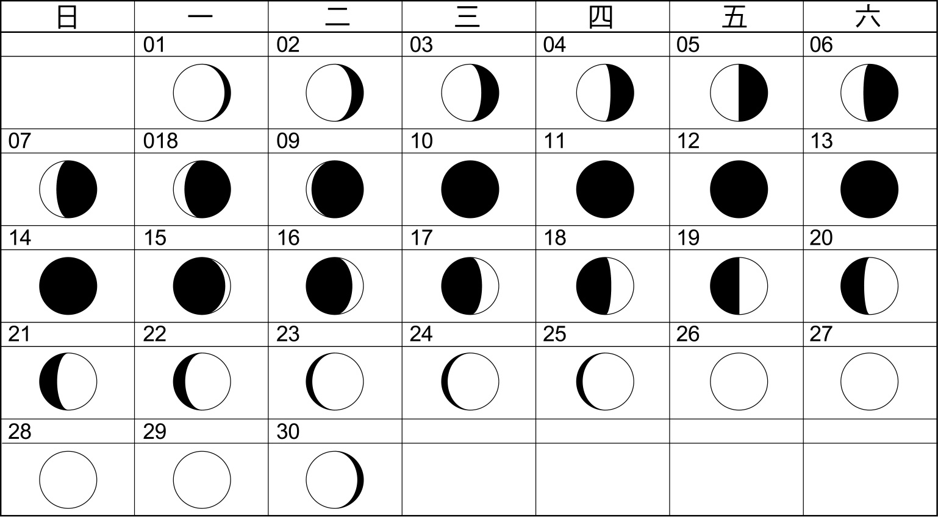
49. ( ) 如果安安想要到郊外賞月圓，下列哪一天比較適當？ (A) 8月17日 (B) 8月27日 (C) 8月12日 (D) 8月1日
50. ( )如果八月分有一個颱風侵襲臺灣，則颱風在哪一天侵襲時，對西部的沿海縣市，可能造成較嚴重的水患？ (A) 8月1日 (B) 8月12日 (C) 8月17日 (D) 8月20日
答案：(１) (B)；(４)(B)

